**Консультация для родителей**

**Су-Джок терапия в детском саду**

[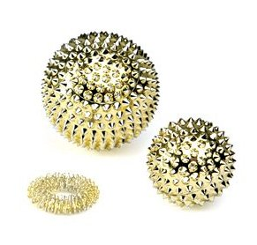](http://мадоу-маленькая-страна.рф/wp-content/uploads/2016/03/Krohi_sudjok_yerapiya_t.jpg)[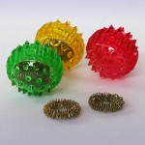](http://мадоу-маленькая-страна.рф/wp-content/uploads/2016/03/Krohi_su_djok_1.jpg)

Хорошо развитая речь - важнейшее условие всестороннего полноценного развития детей. Чем богаче и правильнее у ребенка речь, тем легче ему высказывать свои мысли, тем шире его возможности в познании окружающей действительности, содержательнее и полноценнее отношения со сверстниками и взрослыми, тем активнее осуществляется его психическое развитие. Но в последнее время наблюдается рост числа детей, имеющих нарушения общей, мелкой моторики и речевого развития.

Поэтому так важно заботиться о формировании речи детей, о ее чистоте и правильности, предупреждая и исправляя различные нарушения, которыми считаются любые отклонения от общепринятых норм языка.

Родителей очень часто волнует вопрос — как обеспечить полноценное развитие ребенка и как правильно подготовить его к школе. Ни для кого не секрет, что развитие руки находится в тесной связи с развитием речи и мышления ребенка. Как же развивать мелкую моторику?

Хорошим помощником в развитие мелкой моторики являются необычные «ёжики» Су-Джок. Это шарики – массажёры с кольцами внутри. «Су» по–корейски – кисть, «джок» — стопа.

Использование су-джок-массажёров, массажных шариков в комплекте с металлическими кольцами в сочетании с весёлыми стихами, потешками или специальными упражнениями по коррекции звукопроизношения, рекомендованными логопедом, повышают физическую, умственную работоспособность у детей, создает высокий уровень двигательной активности мышц и возможность целенаправленной речевой работы с ребёнком.

На сегодняшний день в арсенале тех, кто занят воспитанием и обучением детей дошкольного возраста имеется обширный практический материал, применение которого способствует эффективному речевому развитию ребенка. Весь практический материал можно условно разделить на две группы: во-первых, помогающий непосредственному речевому развитию ребенка и, во-вторых, опосредованный, к которому относятся нетрадиционные технологии.

Одной из нетрадиционных речевых технологий является Су-Джок терапия ("Су" - кисть, "Джок" - стопа). В исследованиях южно-корейского ученого профессора Пак ЧжеВу, разработавшего Су-Джок терапию, обосновывается взаимовлияние отдельных участков нашего тела по принципу подобия (сходство формы уха с эмбрионом человека, руки и ноги человека с телом человека и т.д.). Эти лечебные системы созданы не человеком - он только открыл их, а самой Природой. В этом причина ее силы и безопасности. Стимуляция точек приводит к излечению. Неправильное применение никогда не наносит человеку вред - оно просто неэффективно. Поэтому, определив нужные точки в системах соответствия можно развивать и речевую сферу ребенка. На кистях и стопах располагаются системы высокоактивных точек соответствия всем органам и участкам тела. Воздействуя на них, мы можем регулировать функционирование внутренних органов. Например, мизинец - сердце, безымянный - печень, средний - кишечник, указательный - желудок, большой палец - голова. Следовательно, воздействуя на определенные точки, можно влиять на соответствующий этой точке орган человека. 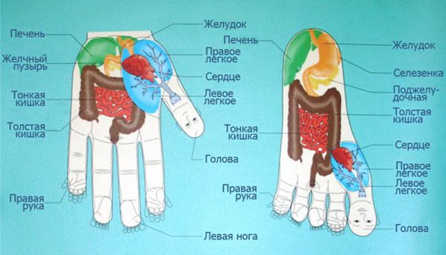

Исследования невропатологов, психиатров и физиологов показали, что морфологическое и функциональное формирование речевых областей коры головного мозга совершается под влиянием кинестетических импульсов, идущих от пальцев рук. Поэтому Су-Джок терапия активизирует развитие речи ребенка.

**Пальчиковые игры с использованием су-джок – массажоров:**

* **Ребёнок катает массажный шарик между ладонями, одновременно проговаривая стихотворение**:

Я возьму колючий мяч,   
Чтоб погладить пальчики.  
Станьте ловкими скорей  
Пальчики-удальчики.  
Мячик мой не отдыхает,  
На ладошке он гуляет.  
Взад-вперед его качу.  
Вправо-влево – как хочу.  
Сверху – левой, снизу – правой  
Я его катаю, браво!

* **Дети поочередно надевают массажные кольца на каждый палец, проговаривая стихотворение пальчиковой гимнастики**:

Дома я одна скучала,  
И колечко я достала.  
Я его перебираю,  
Свои пальцы развиваю.

* **Пальчиковая игра «На лужок»**
* На лужок пришли зайчата.
* Медвежата, барсучата,  
  Лягушата и енот.  
  (*поочередно надеваем кольцо*
* *на каждый палец*
* На лужок пришли зайчата

На зеленый ты лужок  
 Приходи и ты, дружок!  
 (*катаем шарик по ладошке*)

* **Рыбки**

Рыбки весело резвятся  
В чистой тепленькой воде,  
(*перекидывать шарик из руки в руку*)

То сожмутся, разожмутся,  
То зароются в песке,  
(*сжимать, разжимать шарик в кулачке*)

* **Пальчиковая игра «Ёжик»*.***

Ёжик, ёжик, хитрый ёж,  
На клубочек ты похож.  
*(Дети катают шарик между ладонями)*

На спине иголки  
*(Массажные движения большого пальца)*

Очень-очень колкие.  
*(Массажные движения указательного пальца)*

Хоть и ростом ёжик мал,  
*(Массажные движения среднего пальца)*

Нам колючки показал,  
*(Массажные движения безымянного пальца)*

А колючки тоже  
*(Массажные движения мизинца)*

На ежа похожи.  
*(Дети катают су-джок между ладонями)*